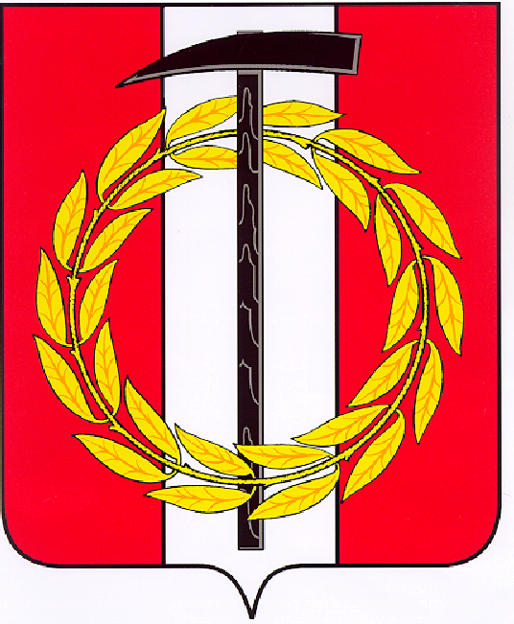
Собрание депутатов Копейского городского округа

Челябинской области

РЕШЕНИЕ
27.01.2021 101-МО
от _______________№_____
О внесении изменений в решение
Собрания депутатов
Копейского городского округа
от 27.11.2019 №805-МО

В соответствии с Федеральным законом от 06 октября 2003 года №131-ФЗ «Об общих принципах организации местного самоуправления в Российской Федерации», руководствуясь Уставом муниципального образования «Копейский городской округ», на основании рекомендаций Управления государственной службы и противодействия коррупции Правительства Челябинской области от 18.12.2020 №1827
Собрание депутатов Копейского городского округа Челябинской области
РЕШАЕТ:
1. Внести в изменения в решение Собрания депутатов Копейского городского округа от 27.11.2019 №805-МО «Об утверждении Положения о порядке предоставления и проверки достоверности сведений о доходах, расходах, об имуществе и обязательствах имущественного характера, представляемых лицами, замещающими (занимающими) муниципальные должности и Комиссии по контролю за достоверностью сведений о доходах, расходах, об имуществе и обязательствах имущественного характера», дополнив Состав Комиссии по контролю за достоверностью сведений о доходах, расходах, об имуществе и обязательствах имущественного характера следующими лицами:
«Ахмадулина
Эльвира Рашитовна - главный специалист по правовым вопросам Собрания депутатов Копейского городского округа
Стряхилева
Наталья Витальевна - главный специалист по документообороту и кадровой работе»
2. Контроль исполнения настоящего решения возложить на постоянную комиссию по организационным, правовым и общественно-политическим вопросам.
3. Настоящее решение вступает в силу с момента его официального опубликования.

Председатель Собрания депутатов Глава Копейского городского
Копейского городского округа округа

В.П. Гиске А.М. Фалейчик

